**Sachverhalt:**

Durch Rücksprache mit dem Kunden erfahren Sie, dass sowohl ein Kabel-Anschluss wie auch ein DSL-Anschluss in Frage kommen. Die Internetserviceprovider bieten bei einem Neuvertrag kostenlos zusätzlich ein Netzwerkgerät der Firma AVM an (Fritzbox 7590 bzw. Fritzbox 6591).

Informieren Sie sich mittels des jeweiligen Handbuches über die Funktionen der Geräte.

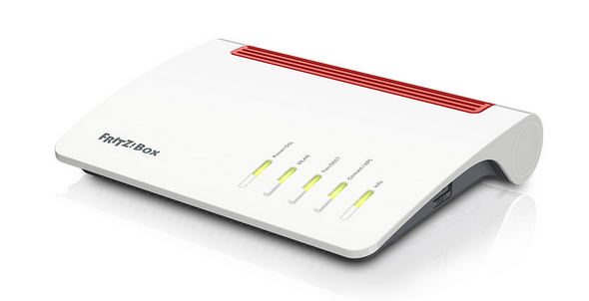 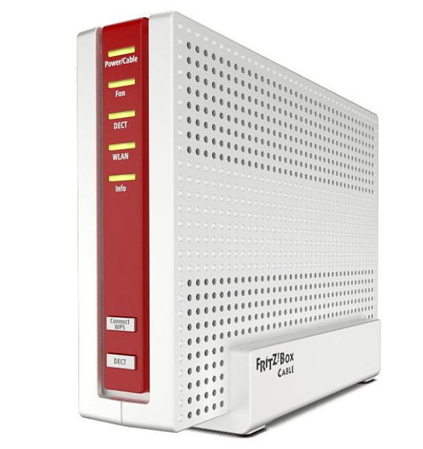

|  |  |
| --- | --- |
| **Funktion** | **Beschreibung/Erklärung** |
|  |  |
|  |  |
|  |  |
|  |  |
|  |  |